НУЛП, ІКНІ, САП |  | Тема | оцінка | підпис
СПКс-11 | 4 | Оптимізація цільової функції за допомогою генетичного алгоритму
Карпляк Р. В.
№ залікової:
Методи нечіткої логіки та еволюційні алгоритми при автоматизованому проектуванні |  |  | Викладач:
 |  |  | Кривий Р.З.

Мета роботи: реалізувати генетичний алгоритм пошуку максимального і мінімального значення цільової функції згідно варіанту.
Завдання: реалізувати генетичний алгоритм пошуку максимального і мінімального значення цільової функції f(x) = a + bx + cx2 + dx3 на інтервалі
x = [-10, 53].
Варіант – 6
N варіанту | a | b | c | d
6 | 50 | -63 | -25 | 1
Виконання лабораторного завдання
Максимальне і мінімальне значення цільової функції
Графік функції згідно варіанту показаний на рис.1.

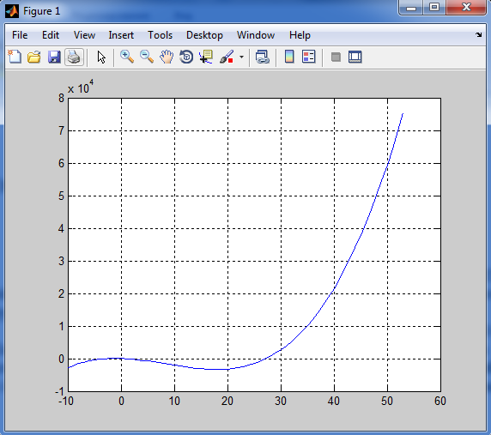
Рис.1. Графік функції на інтервалі [-10;53]

Для знаходження мінімуму функції було вибрано інтервал [-10;53]. Пошук мінімуму цільової функції для перевірки реалізовано у Matlab за допомогою функції fminbnd() і рівний: -3.3527e+03.
Для знаходження максимуму функції було вибрано інтервал [-10;10]. Пошук максимуму цільової функції для перевірки реалізовано у Matlab за допомогою функції fminbnd() , змінивши функцію на протилежну і рівний: 87.8872. Графік функції на інтервалі [-10;10] показаний на рис.2.
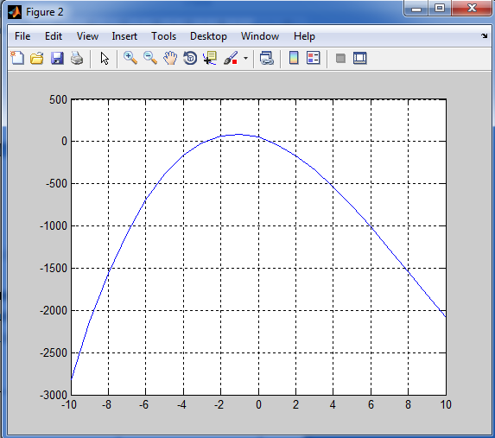
Рис.2. Графік функції на інтервалі[-10;10]
Код програми

public class GAEvolve {
public float[] best_fitness;//best_fitness[i] є найкращим значенням для і-го покоління даної еволюції
public GAIndividual best_ind; //найкращий індивідум(х) даної еволюції
public GAEvolve(int generations, int pop_size, int genome_size, int xrate,int mrate, float[] min_range, float[] max_range){
// xrate:ймовірність схрещування
// mrate: ймовірність мутації
best_fitness = new float[generations];
GAPopulation gap = new GAPopulation(pop_size,genome_size,min_range,max_range);
best_fitness[0] = gap.ind[gap.best_index].fitness;

for(int i=1; i < generations; i++){
gap = gap.generate(gap,xrate,mrate,min_range,max_range);
best_fitness[i] = gap.ind[gap.best_index].fitness;

System.out.println("Найкраще значення покоління " + best_fitness[i]);
}
best_ind = gap.ind[gap.best_index];
}

public static void main(String[] args) {
//для пошуку мінімуму
float[] min = new float[]{0f};
float[] max = new float[]{53f};
//для пошуку максимуму
//float[] min = new float[]{0f};
//float[] max = new float[]{10f};
GAEvolve gae = new GAEvolve(10,2000,1,70,20,min,max);
System.out.println("Результат:");
System.out.println(gae.best_ind);
}
}

import java.util.Random;

public class GAIndividual {
private static Random randg = new Random(); // Рандомний генератор
public int genome_size;
public float[] genome;
public float fitness;

public GAIndividual(int gsize, float[] min_range, float[] max_range) {
// створити випадкового індивідума довжиною gsize
// і-й ген повине бути в діапазоні між min_range[i] і max_range[i]
genome_size = gsize;
genome = new float[genome_size];
for (int i = 0; i < genome_size; i++) {
genome[i] = randg.nextFloat() * (max_range[i] - min_range[i])
+ min_range[i];
}
///////////
//System.out.println(genome[0]);
evalFitness();// оцінити придатність цього нового індивідума
}

public GAIndividual(float d[]) {
// Створити індивідума, що його ген є таки же як d []
// min_range[i] <= d[i] <= max_range[i]
genome_size = d.length;
genome = new float[genome_size];
for (int i = 0; i < genome_size; i++) {
genome[i] = d[i];
}
evalFitness();// оцінити придатність цієї нового індивідума
}

public GAIndividual mutate(GAIndividual gaIndividual, float[] max_reg) {

float[] result = new float[genome_size];
for (int i = 0; i < genome_size; i++)
result[i] = genome[i];
// класична мутація обміну
for (int i = 0; i < genome_size; i++){

String string = floatToBinary( gaIndividual.genome[i]);
int n = string.indexOf(".");
int pp1 = (int)(Math.random()*n);
int pp2 = (int)(Math.random()*n);
if(pp1 > pp2) { int q = pp1; pp1 = pp2; pp2 = q;}
char [] charmas = string.toCharArray();
char c = charmas[pp1];
charmas[pp1] = charmas[pp2];
charmas[pp2] = c;
String end = "";
for(int j = 0; j < charmas.length; j++) {
end += charmas[j];}

result[i] = binaryToFloat(end);
if(result[i] > max_reg[i]) result[i] = max_reg[i];

}
return new GAIndividual(result);
}

public static GAIndividual uniform(GAIndividual f, GAIndividual m) {
// рівномірне схрещення
float[] child = new float[f.genome_size];
Random random = new Random();

for (int k = 0; k < f.genome_size; k++) {
String fs = floatToBinary(f.genome[k]);
String ms = floatToBinary(m.genome[k]);

int[] maska = new int[fs.length()];

for(int i = 0; i < fs.length(); i++){
maska[i] = random.nextInt(2);
}

String childs = "";

for (int i = 0; i < fs.length(); i++) {
if(maska[i] == 0) childs += fs.charAt(i);
else childs += ms.charAt(i);
}
child[0] = binaryToFloat(childs);
}
return new GAIndividual(child);
}

public String toString() {
String s = "[";
s += genome[0] + "]";
s += " fitness = " + fitness;
return s;
}

private void evalFitness() {

fitness = (50 -63 * genome[0] - 25 * genome[0] * genome[0] + 1 * genome[0]
* genome[0] * genome[0]);

}

public static String floatToBinary(float n){
String str = "";
int b;
float n1 = n;
while(n1 !=0){
b = (int)n1 % 2;
str = b + str;
n1 = (int)n1/2;
}

while(str.length() != 8)
str ="0" + str;

str += ".";
float drob = n - (int)n;
for(int i = 0; i < 25; i++){
b = (int)(drob * 2);
str += "" + b;
drob = (drob * 2) - (int)(drob * 2);
}

return str;
}

public static float binaryToFloat(String string){
float number = 0f;
int npoint = string.indexOf(".");

String string1 = string.substring(0, npoint);

for(int i = string1.length()-1, step = 0; i>=0; i--,step++){
if(string1.charAt(i) == '1') number += Math.pow(2, step);
}

String string2 = string.substring(npoint+1, string.length());
for(int i = 0; i < string2.length()-1; i++){
if(string2.charAt(i) == '1') number += Math.pow(2, -(i+1));
}

return number;
}

}
Результати виконання програми
Для виконання індивідуального завдання була вибрано використовувати турнірний відбір, рівномірне схрещування і класична мутація обміну.
Результати:

Кількість поколінь, розмір популяції | 20 | 150 | 2000
f_{min} | -3351.88 | -3352.7031 | -3352.7
f_{max} | 126300.05 | 155759.77 | 155761.97
Отже похибка при знаходженні мінімуму і максимуму залежать від кількості поколінь і розміру популяції, при їхньому збільшенні похибки прямують до 0.

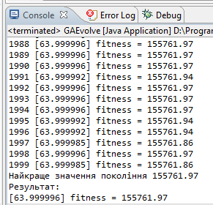
Рис.1. Результати виконання програми
Результат виконання програми для десяти поколінь з розміром популяції 20 для знаходження мінімуму функції:

Початкова популяція
0 [44.052185] fitness = 34247.277
1 [23.227844] fitness = -2369.4893
2 [35.768345] fitness = 11573.344
3 [43.335896] fitness = 31754.652
4 [45.289043] fitness = 38811.594
5 [18.94866] fitness = -3316.5103
6 [14.956201] fitness = -3138.9177
7 [25.166914] fitness = -1429.7979
8 [33.406147] fitness = 7326.426
9 [32.346313] fitness = 5698.5117
10 [17.900158] fitness = -3352.6108
11 [5.0033007] fitness = -765.78564
12 [50.754616] fitness = 63197.15
13 [1.5586071] fitness = -105.1374
14 [0.4191454] fitness = 19.275404
15 [6.8762484] fitness = -1240.1451
16 [26.55928] fitness = -523.3262
17 [31.344666] fitness = 4308.8457
18 [16.787106] fitness = -3322.038
19 [47.900734] fitness = 49577.535
Нова популяція
0 [17.900158] fitness = -3352.6108
1 [16.884716] fitness = -3327.353
2 [23.220531] fitness = -2372.371
3 [21.665836] fitness = -2880.0322
4 [16.876888] fitness = -3326.9448
5 [16.787106] fitness = -3322.038
6 [17.900158] fitness = -3352.6108
7 [17.755856] fitness = -3352.483
8 [18.819813] fitness = -3324.58
9 [26.894436] fitness = -274.08398
10 [19.2439] fitness = -3294.0093
11 [17.893562] fitness = -3352.6304
12 [17.652142] fitness = -3351.663
13 [19.964642] fitness = -3214.8003
14 [22.9562] fitness = -2473.296
15 [9.900158] fitness = -2053.6926
16 [19.754616] fitness = -3241.5254
17 [44.052185] fitness = 34247.277
18 [17.900158] fitness = -3352.6108
19 [16.787106] fitness = -3322.038
Найкраще значення покоління -3352.6304 …
Результат:
[17.876854] fitness = -3352.671

Результат виконання програми для десяти поколінь з розміром популяції 20 для знаходження максимуму функції:

Початкова популяція
0 [16.755903] fitness = -3320.2373
1 [41.049778] fitness = 24509.09
2 [29.24778] fitness = 1841.0781
3 [12.001791] fitness = -2578.4136
4 [22.435385] fitness = -2654.3193
5 [50.21733] fitness = 60478.883
6 [42.912888] fitness = 30333.36
7 [37.923344] fitness = 16246.926
8 [43.81258] fitness = 33401.36
9 [14.293525] fitness = -3037.8767
10 [15.60414] fitness = -3220.8513
11 [47.748177] fitness = 48905.168
12 [3.8242593] fitness = -500.62268
13 [33.864044] fitness = 8081.615
14 [8.778598] fitness = -1753.134
15 [39.960133] fitness = 21421.035
16 [21.385223] fitness = -2950.4082
17 [7.912656] fitness = -1518.338
18 [8.127007] fitness = -1576.4329
19 [1.720107] fitness = -127.24654
Нова популяція
0 [58.31453] fitness = 109665.05
1 [50.21733] fitness = 60478.883
2 [50.21733] fitness = 60478.883
3 [50.585953] fitness = 62335.97
4 [43.58797] fitness = 32619.453
5 [63.21682] fitness = 148795.75
6 [47.82241] fitness = 49231.652
7 [62.248085] fitness = 140458.14
8 [46.92836] fitness = 45385.707
9 [47.740307] fitness = 48870.633
10 [47.67838] fitness = 48599.38
11 [50.21733] fitness = 60478.883
12 [55.71695] fitness = 91896.875
13 [42.0645] fitness = 27594.238
14 [53.0] fitness = 75363.0
15 [53.0] fitness = 75363.0
16 [14.912656] fitness = -3132.7944
17 [28.435385] fitness = 1036.3223
18 [50.21733] fitness = 60478.883
19 [47.748177] fitness = 48905.168
Найкраще значення покоління 148795.75 …
Результат:
[63.2481] fitness = 149070.1

Висновки: На цій лабораторній роботі я реалізував за допомогою програмної мови Java програмне забезпечення для пошуку оптимумів функції, в якому використав турнірний відбір, рівномірне схрещування і класичну мутацію обміну. Програма показує результати за короткий період часу з невеликою похибкою навіть при невеликій кількості поколінь і розміру популяції, але при збільшенні цих параметрів похибка прямує до 0.

